SN 8.14 Viereck im Parallelogramm

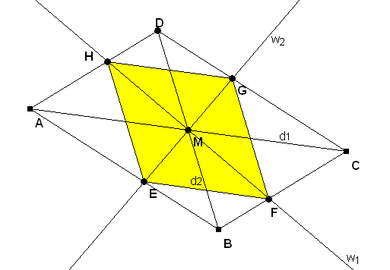
Aufgabe:

- In einem Parallelogramm werden die Diagonalen eingezeichnet. Konstruiere die Winkelhalbierenden der Schnittwinkel der Diagonalen. Verwende die Datei viereck1.html.
Welche Aussagen kannst du über das neu entstandene (gelb eingezeichnete) Viereck machen?
Tipp: Benutze deine Messwerkzeuge !

- Gelten deine Vermutungen für jedes Parallelogramm? Experimentiere mit deinem DGS.

- Beweise deine Vermutungen. Kongruenzsätze und Sätze über parallele Geraden mit zugehörigen Winkeln können dir dabei helfen.

Tipps zu Teil c):

- Verwende deine Kenntnisse über den Schnittpunkt der Diagonalen in einem Parallelogramm.

- Die Geraden, die sich im Punkt M schneiden, bilden acht Winkel.
Untersuche die Zusammenhänge dieser Winkel. Welche Aussagen folgen daraus für den Schnittwinkel der Winkelhalbierenden?

Weg 1 | Weg 2
- In der Datei viereck1c.html sind zwei Dreiecke schraffiert. Welche Aussagen kannst du über diese Dreiecke machen? | - In der Datei viereck1b.html sind jeweils zwei Dreiecke mit gleicher Farbe schraffiert. Welche Aussagen kannst du über diese Dreiecke machen?
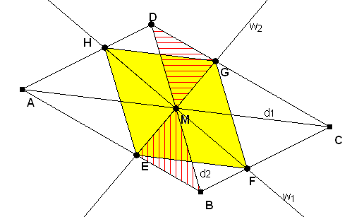 | 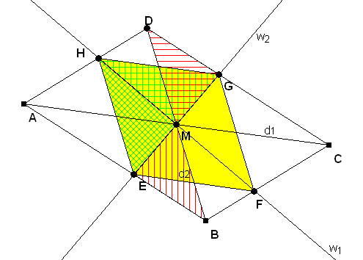

Steckbrief der Aufgabe

Inhaltliche Kurzbeschreibung:
Die Schülerinnen und Schüler finden mit Hilfe von vorbereiteten Arbeitsblättern eines dynamischen Geometriesystems eine Vermutung und beweisen diese.

Funktion der Aufgabe:
Mit Hilfe des Messwerkzeuges eines dynamischen Geometriesystems machen die Schülerinnen und Schüler eine Entdeckung über die Winkelhalbierenden in einem Parallelogramm und beweisen diese.

Diese Aufgabe gehört zu einer Serien von DGS-Aufgaben. Die Serie enthält zunächst Aufgaben, in denen die Schülerinnen und Schüler Elemente des DGS kennen lernen. Es wurde darauf geachtet, dass die Benutzung des DGS nicht als Selbstzweck erscheint. Daher wird in jeder der einführenden Aufgaben eine weitere inhaltliche Erkenntnis aus dem Bereich der Geometrie oder der Funktionen vermittelt.

Aufgabe | Prozessbezogene Kompetenzen:  Elemente des DGS | Inhaltsbezogene Kompetenzen:
SN 8.15 Mittelsenkrechte | - Setzen eines Basispunktes  - Fixieren von Punkten  - Zeichnen einer Strecke  - Zeichnen einer Geraden  - Messen des Abstandes zweier Punkte  - Verschieben eines Punktes im Zugmodus | Geometrie Abstandseigenschaft der Mittelsenkrechten
SN 8.16 Umfangswinkel | - Zeichnen eines Dreiecks  - Messen eines Winkels | Geometrie  Umfangswinkelsatz und Thalessatz als Spezialfall
SN 8.18 Umfangswinkel und Sehnenlänge | - Zeichnen eines Kreises mit festem Radius  - Fixieren eines Punktes auf einer Linie  - Zeichnen eines Strahls  - Erstellen von Schnittpunkten  - Verschieben von Objekten durch Ziehpunkte | Geometrie / Funktionen  funktionaler Zusammenhang zwischen Umfangswinkel und Sehnenlänge als Beispiel für eine nicht-lineare Funktion
SN 8.19 Umfangswinkel und Radius | - Zeichnen einer Strecke mit fester Länge  - Zeichnen der Mittelsenkrechten  - Zeichnen eines Kreises mit Mittelpunkt und Punkt auf dem Rand | Geometrie / Funktionen  funktionaler Zusammenhang zwischen Umfangswinkel und Radius als Beispiel für eine nicht-lineare Funktion

Zur Serien gehören weitere Aufgaben, in denen die Beherrschung des DGS vorausgesetzt wird. Diese Aufgaben legen den Fokus auf die Gewinnung geometrischer Erkenntnisse, die ohne DGS nur schwer zu finden sind. Zusätzlich dient das DGS in diesen Aufgaben als Hilfe bei der Beweisführung.

Aufgabe | Inhaltsbezogene Kompetenzen:
SN 8.13 Mittelsenkrechte und Winkelhalbierende | geometrische Erkenntnis:  Es geht um eine interessante, aber weitgehend unbekannte Eigenschaft des Schnittpunktes der Mittelsenkrechten und der Winkelhalbierenden des gegenüberliegenden Winkels
SN 8.14 Viereck im Parallelogramm | geometrische Erkenntnis:  Es geht um die spezielle Gestalt des Vierecks, dass von den Winkelhalbierenden der Diagonalen in einem Parallelogramm gebildet wird.

Die Serie soll in der nächsten Zeit durch weitere Aufgaben ergänzt werden.

Doppeljahrgangsstufe: 7/8

Schulformen, in denen entwickelt/ erprobt wurde: Gymnasium Klasse 8

Erforderliche Vorkenntnisse:
Kenntnisse über den Diagonalenschnittpunkt eines Parallelogramms
Kongruenzsätze
Sätze über Winkel an parallelen Geraden
Umgang mit einem dynamischen Geometriesystem

Bezug zu den Kompetenzen des Kernlehrplans:
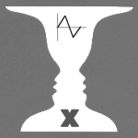 | Argumentieren / Kommunizieren
 |  | Kernlehrplan | Hier speziell:
Verbalisieren |  | erläutern Arbeitsschritte bei mathematischen Verfahren (Konstruktionen, ...) mit eigenen Worten und geeigneten Fachbegriffen | stellen die Erkenntnis über die Form des Vierecks und den Beweis in verständlicher Form dar
Begründen |  | nutzen mathematisches Wissen für Begründungen auch in mehrschrittigen Argumentationen | beweisen, dass es sich um eine Raute handelt

 | Problemlösen
 |  | Kernlehrplan | Hier speziell:
Erkunden |  | untersuchen Muster und Beziehungen bei ... Figuren und stellen Vermutungen auf | messen die Länge der Vierecksseiten und stellen Gleichheit fest

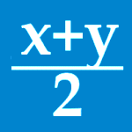 | Werkzeuge
 |  | Kernlehrplan | Hier speziell:
Erkunden |  | nutzen ... Geometriesoftware zum Erkunden inner- und außermathematischer Zusammenhänge | finden die Gesetzmäßigkeit durch Anwenden des Zugmodus

 | Geometrie
 |  | Kernlehrplan | Hier speziell:
Anwenden |  | erfassen und begründen Eigenschaften von Figuren mit Hilfe von ... einfachen Winkelsätzen oder der Kongruenz | nutzen Kongruenz und Winkelsätze zum Beweis.

Mögliche Schülerlösungen:
In Teil a) wird zunächst die Beobachtung gemacht, dass die Vierecksseiten gleich lang aussehen. Durch Verwendung des Messwerkzeuges für Abstände kann diese Beobachtung bestärkt werden.

Teil b) zeigt, dass es sich wohl um eine allgemeine Gesetzmäßigkeit für Parallelogramme handelt.

Nur wenige Schülerinnen und Schüler werden den Beweis ohne Hilfsmittel führen können. Daher werden zwei Hilfsfiguren angeboten, in denen die zu betrachtenden Dreiecke eingefärbt sind. Durch Beobachtungen im Zugmodus kann die Vermutung über Kongruenzen entstehen.

Weg 1: Dreieck EBM und MGD sind kongruent (WSW), da Scheitelwinkel an M, Wechselwinkel bei B und B und halbierte Diagonale. Damit wird auch die Winkelhalbierende durch M halbiert. (Analog für zweite Winkelhalbierende).
Bei M kommen nur zwei verschiedene Winkel jeweils 4 mal vor:
4 α + 4 β = 360 °
4 (α + β) = 360° | :4
α + β = 90°

Damit stehen die Winkelhalbierenden senkrecht zueinander. Die Diagonalen im Viereck halbieren sich und sind senkrecht zueinander. Also handelt es sich um eine Raute.

Weg 2: Behauptung: EF = EG
Die Dreiecke MGD und MEB sind kongruent, da M die Diagonale DB halbiert, die Winkel GMD und EMB als Scheitelwinkel gleich sind und die Winkel GDM und MBE als Wechselwinkel an geschnittenen Parallelen gleich sind. Also ist EM = MG.
Die Winkel EMG und FME sind gleich, da wegen der Winkelhalbierenden die Winkel EMA und DME gleich sind, aus dem gleichen Grund sind FMD und CMF gleich. CMF ist aber als Wechselwinkel zu AMG gleich.
Daher sind auch die Dreiecke EMH und MGH kongruent, da die Seite MH zu beiden Dreiecken gehört. und die Winkel EMG und FME gleich sind.
Somit ist EG = EF.

Mögliche, ggf. erprobte Unterrichtsorganisation:
Durch das angebotene elektronische Arbeitsblatt müssen die Schülerinnen und Schüler die Ausgangsfigur nicht mehr selber konstruieren. Sie können gleich mit den Experimenten und ihren Beobachtungen beginnen. Sie müssen jedoch mit der Messung von Abständen vertraut sein.
Die Hilfsdateien für den Beweis sind so gestaltet, dass zwar Hinweise entnommen werden können, jedoch nicht zu viel verraten wird. Die Erkenntnis, dass es sich um kongruente Dreiecke handelt und die Begründungen dazu müssen die Schülerinnen und Schüler selbständig leisten.

Mögliche Variationen der Aufgabe und des Aufgabenniveaus:
Wenn zusätzlich der Umgang mit dem DGS gefestigt werden soll, kann auch ein einfacheres Startbild vorgegeben werden, in dem die Diagonalen, die Winkelhalbierenden und das Viereck noch nicht konstruiert sind.

Anmerkungen zum Einsatz von Neuen Medien:
Das DGS dient zunächst dazu, den Zusammenhang zu finden. Das ist allerdings auch durch eine Vielzahl von Papierzeichnungen möglich. Die Dynamik wird aber entscheidend ausgenutzt, um die Beweisidee zu finden.

Erstellt von: Sinus-Transfer Set 1-w, Untergruppe Südlicher Niederrhein

